BÁO CÁO THỰC HÀNH

**Bài thực hành số 04: Animation**

**Môn học:** Phát triển ứng dụng trên thiết bị di động

**Lớp:** NT118.P13.1

**Source code** : [Github](https://github.com/Thang207/ThucHanhLapTrinhMobile)

**SINH VIÊN THỰC HIỆN :**

|  |  |  |
| --- | --- | --- |
| **STT** | **Họ và tên** | **MSSV** |
| 1 | Nguyễn Hữu Thắng | 22521334 |

**ĐÁNH GIÁ KHÁC:**

|  |  |
| --- | --- |
| Tổng thời gian thực hiện | 7 ngày |
| Phân chia công việc |  |
| Ý kiến *(nếu có)*  + Khó khăn  + Đề xuất, kiến nghị |  |

MỤC LỤC

A. BÁO CÁO CHI TIẾT 2

1. Bài tập 1 2

a. Hình ảnh ứng dụng 2

b. Mô tả 3

2. Bài tập 2 5

a. Hình ảnh ứng dụng 5

b. Mô tả 8

# BÁO CÁO CHI TIẾT

## Sử dụng Animation từ XML và CODE

### Hình ảnh minh chứng

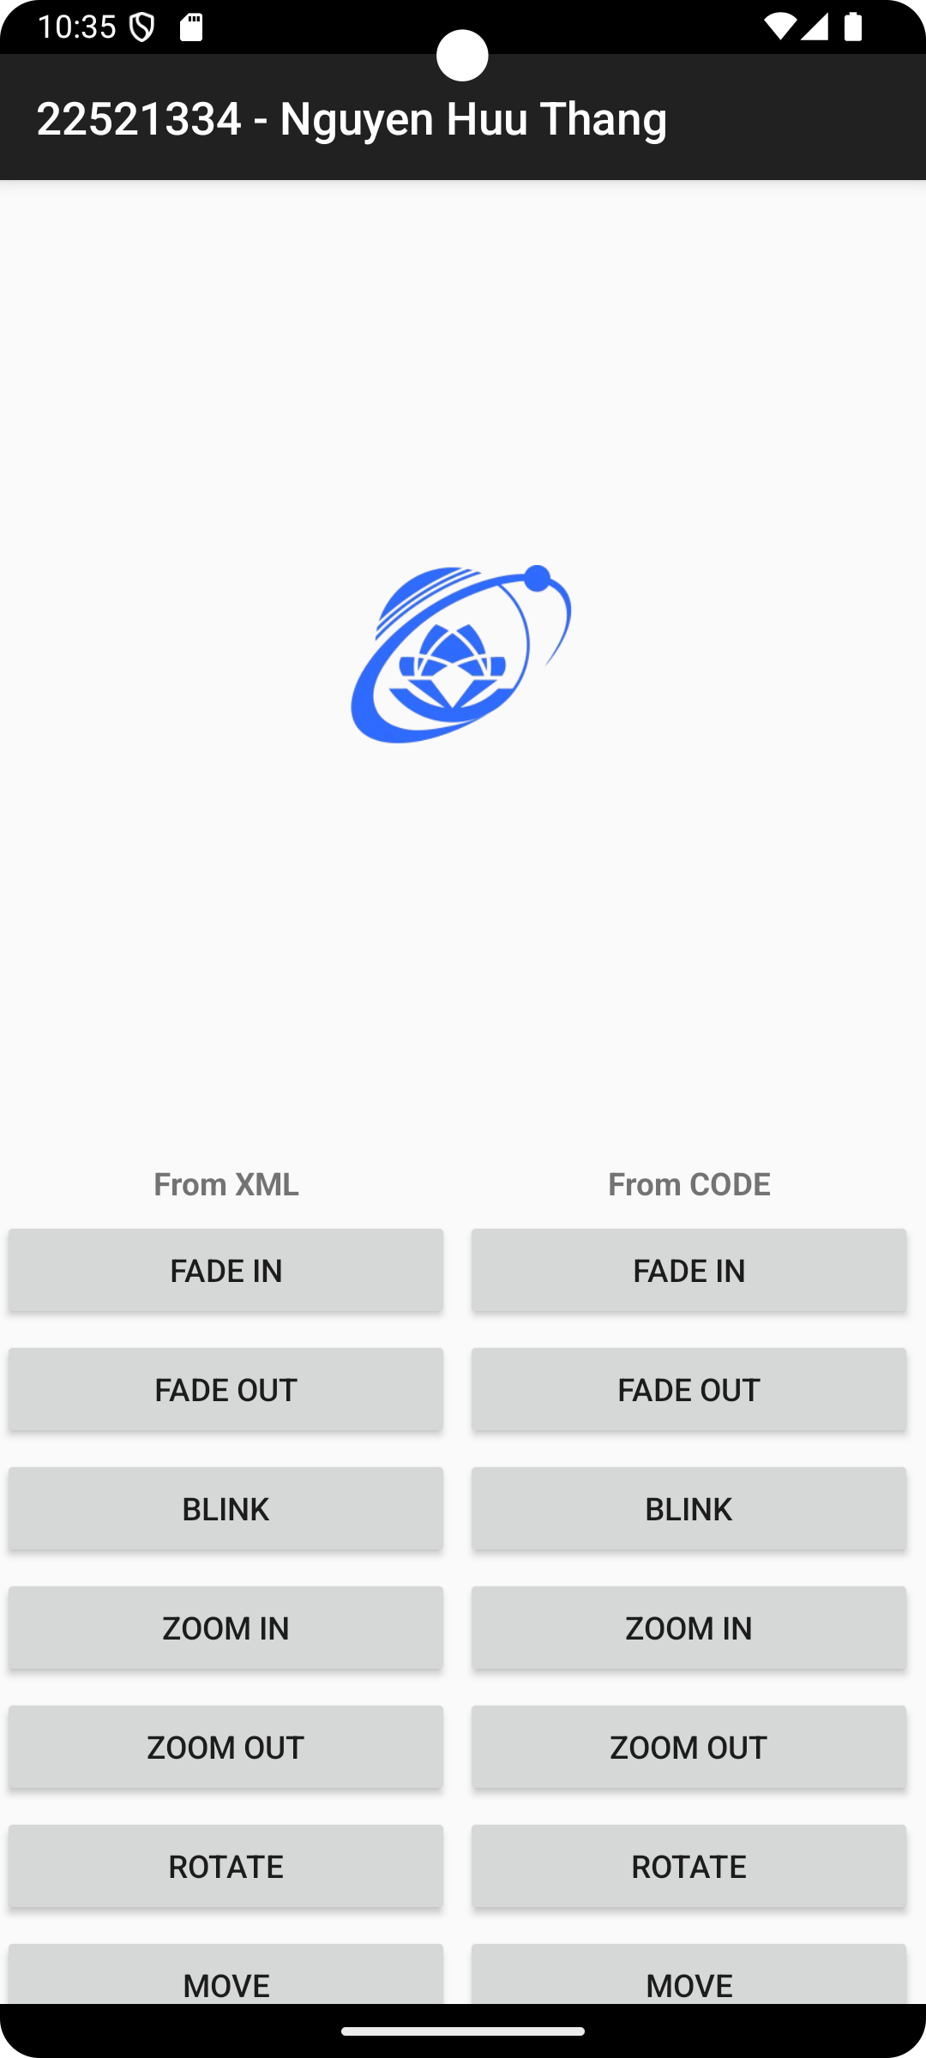

1. Giao diện khi mở app

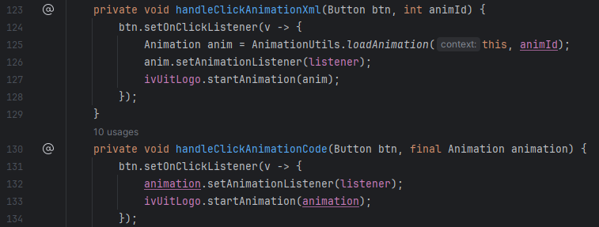

1. Hàm thực hiện Animation khi click vào button.

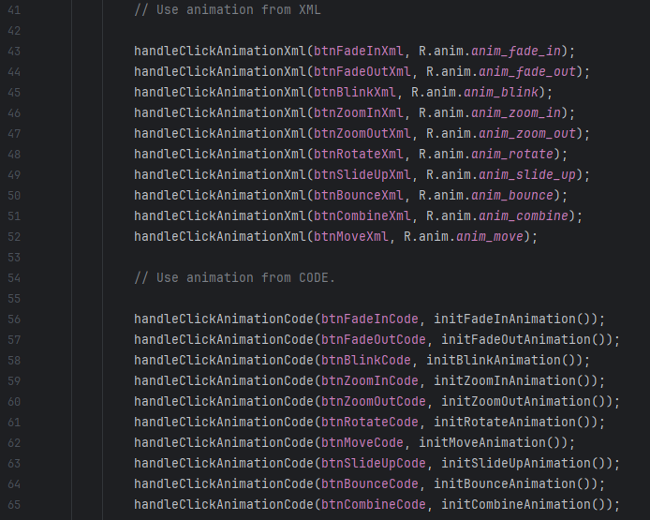

1. Gọi hàm handleClickAnimation ở onCreate.

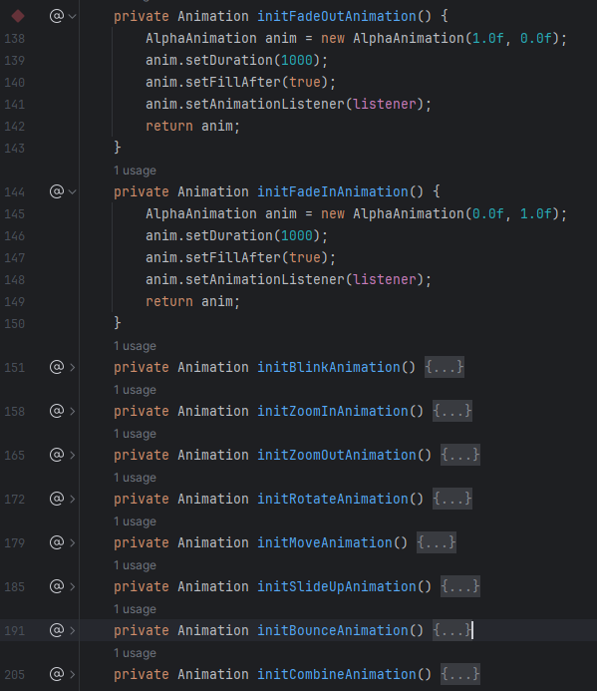

1. Một số hàm thực hiện Animation bằng code.

### Mô tả

* Khi sử dụng Animation từ file XML, ta cần tạo các file .xml chứa Animation cần thiết. Sau đó, khai báo biến và xây dựng các hàm findViewsbyIds và InitVariables. Cuối cùng, override hàm onCreate để load và start Animation khi user nhấn vào button tương ứng.
* Khi sử dụng Animation từ CODE, thay vì ta thực hiện Animation từ file .xml, ta phải tạo các hàm để tạo hiệu ứng. Sau đó gọi hàm handleClickAnimationCode(button, initAnimation) với 2 tham số đầu vào là nút cần lắng nghe khi click và hàm chứa Animation cần thực hiện khi click.

## Tạo Animation khi start một activity mới.

### Hình ảnh minh chứng

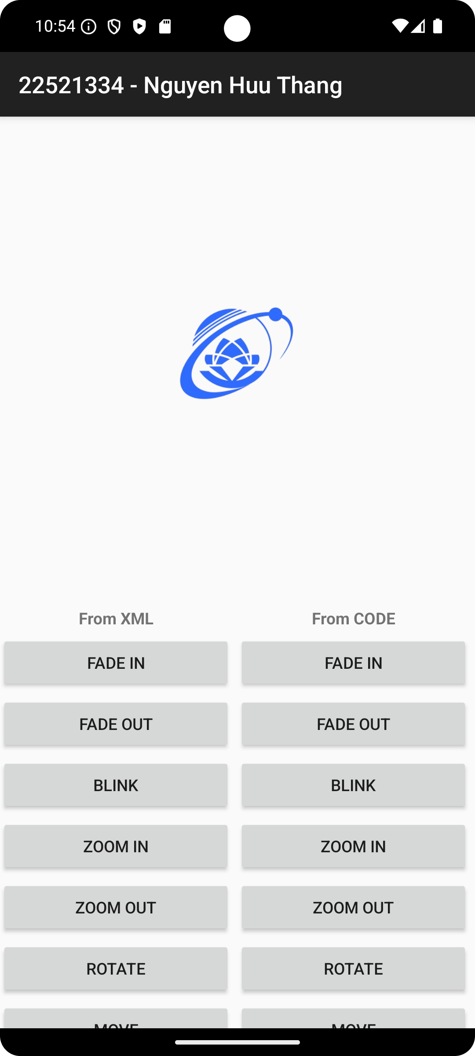

1. Giao diện của MainActivity

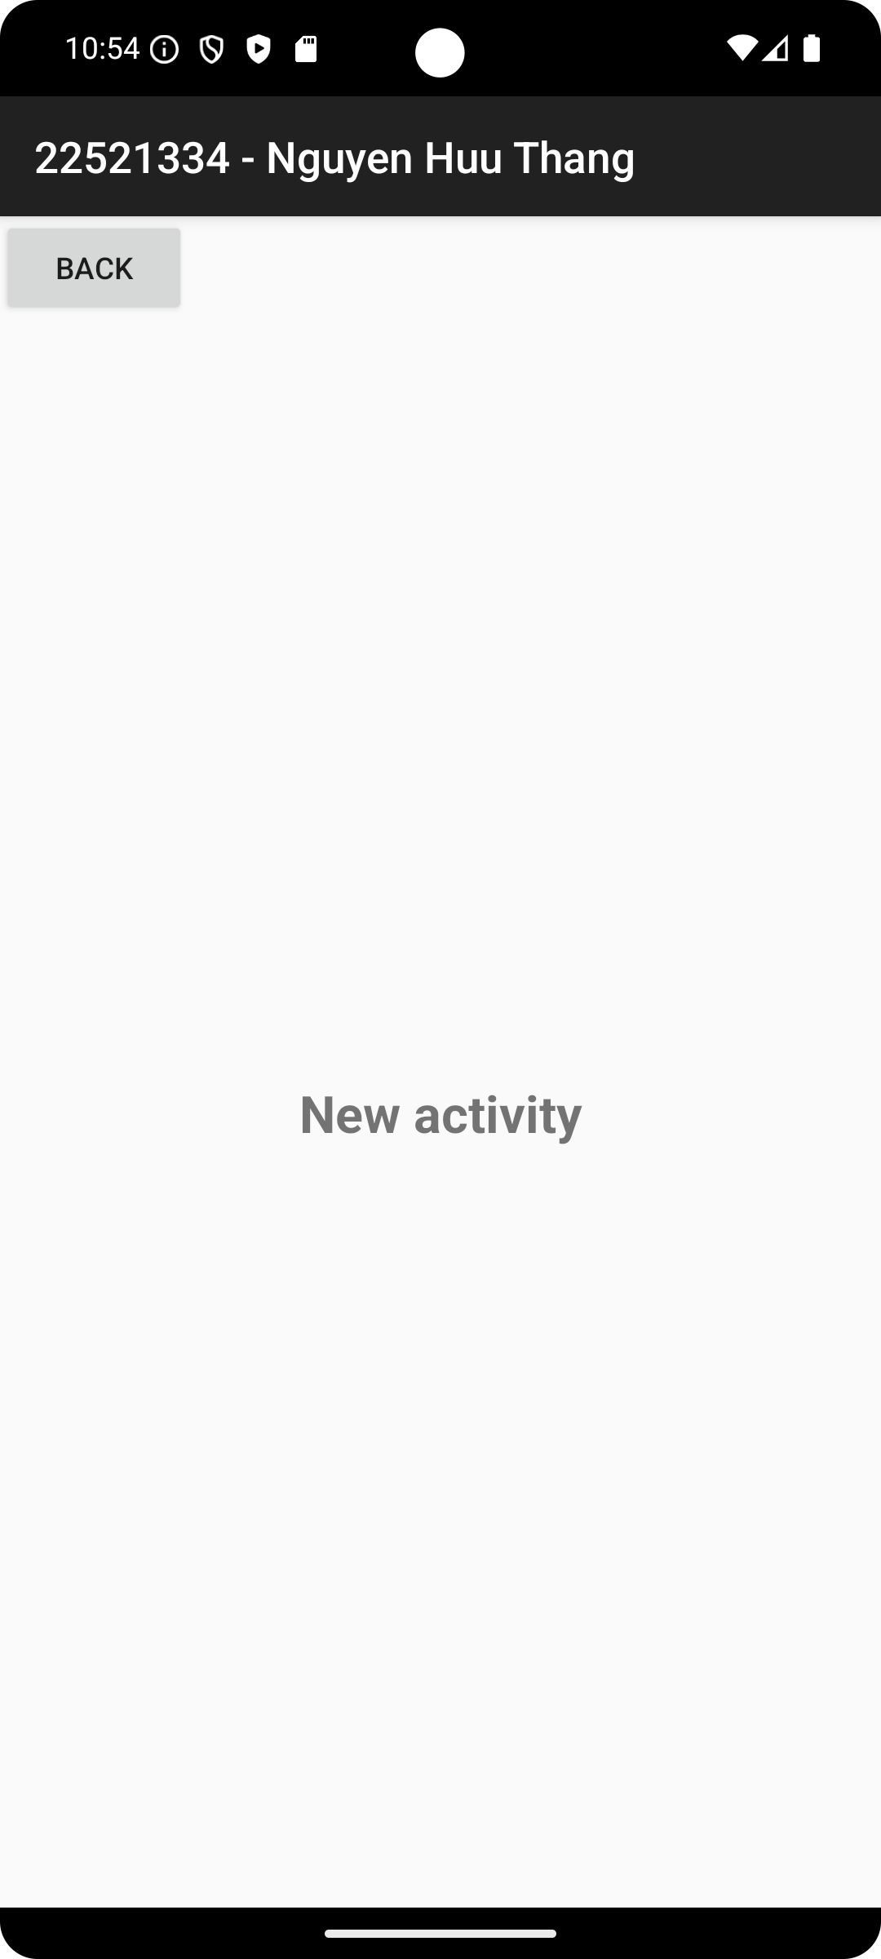

1. Giao diện của NewActivity

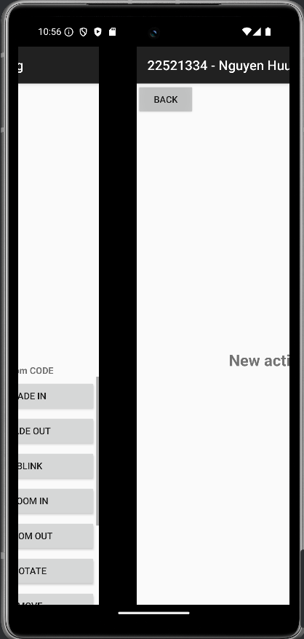

1. Animation khi click vào nút Back để chuyển từ NewActivity về MainActivity

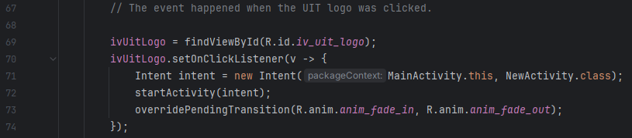

1. Hàm lắng nghe sự kiện khi click vào icon UIT.

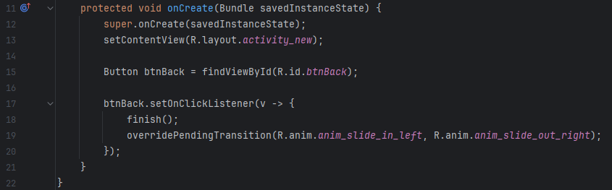

1. Lắng nghe sự kiện khi click vào nút Back.

### Mô tả

* Để thực hiện Animation khi chuyển giữa các Activity, ta cần dùng hàm overridePendingTransition(anim1, anima2) với hai tham số đầu vào là Animation yêu cầu.